Муниципальное бюджетное общеобразовательное учреждение
«Средняя общеобразовательная школа №11»

Микрозелень в рационе школьника

Научный руководитель:
Архипова О.Е., учитель биологии
Выполнил: ученик 9л класса
Невоструев Захар Андреевич

Глазов, 2021г
Оглавление
Введение……………………………………………………………………… … 3 Глава 1…………………………………………………………………………..…5
1.1.Определение целевой аудитории 5
1.2. Методы выращивания микрозелени. 6
Глава 2.Наш эксперимент…………………………………………………………………………………..7
2.1. Изучение условий выращивания. 9
2.2. Субстраты для выращивания микрозелени. 9
2.3. Определение и выбор культур мирозелени для выращивания . 10
2.4. Изучение рецептов блюд с микрозеленью. 10
2.5. Мастер-класс……………………………………………………………..……………………………11
Заключение 12
Список литературы 13

Введение
Микрозелень - новый тренд на экологически-чистую и полезную продукцию. Микрогрин( микрозелень)— это молодые побеги растений, которым всего 1-3 недели. Именно на этом этапе растения обладают наивысшей пищевой ценностью. Содержание витаминов, минералов, биологически активных веществ в этот период превосходит в 10 раз их содержание во взрослых растениях. В настоящее время ассортимент насчитывает десятки различных культур ( щавель, лук, капуста, редис, горох, подсолнечник..), но не все можно вырастить , например растения семейства пасленовых, такие как картофель, помидоры, баклажаны и перец, не следует выращивать и употреблять как микрозелень, поскольку ростки пасленовых растений ядовиты
В настоящее время наблюдается озабоченность людей здоровым питанием, недоверие к зелени в магазинах, дорогие экопродукты не гарантируют их безопасность и качество, выращивание микрозелени на дому -гарантия качества. Микрозелень является самой быстрой и богатой микроэлементами пищевой культурой, а добавленная в салаты, сделает их полезнее и вкуснее. Ее можно использовать как часть гарнира к любым блюдам, как в лучших ресторанах. Всем поклонникам правильного и здорового питания можно вырастить для себя дома. Растет микрозелень как в почве так и без почвы на различных субстратах-почвозаменителях.
Микрозелень в рационе школьника поможет укрепить здоровье.
Цель проекта: Вырастить различные виды микрозелени в домашних условиях на различных субстратах( джут, льняной коврик, салфетка, ткань и кокосовый субстрат) и в различных условиях ( на подоконнике под лучами солнечного света и в темной комнате под фитолампой), выбрать наиболее удобные методы выращивания и научить одноклассников выращивать микрозелень на дому, просчитать потребность в микрозелени для нашей семьи, включить в ежедневный рацион питания

Задачи проекта:
1. Изучить литературу по полезным свойствам микрозелени, по способам выращивания микрозелени
2. Выбрать и закупить семена, субстрат и лотки для выращивания микрозелени
3. Вырастить микрозелень на различных субстратах и в различных условиях
4. Провести испытания с фотофиксацией развития и роста ростков растений и сравнить результат
5. Изучить рецепты блюд с использованием микрозелени
6. Составить и ввести в ежедневный рацион питания членов нашей семьи микрозелень
7. Рассчитать ежедневную потребность в микрозелени для нашей семьи
8. Провести в школе мастер-класс по выращиванию микрозелени
9. Сделать выводы.
Объект исследования: микрозелень
Предмет исследования: условия выращивания микрозелени на дому .
Гипотеза: Приступая к исследованию, мы предположили, что микрозелень войдет в рацион школьника , как качественный экологически чистый продукт и восполнит минерально-витаминный запас для здоровья.
Методы исследования: проектирование, эксперимент, наблюдение, сравнение, анализ.
Сроки проведения: с марта 2020г. по октябрь 2021 г.
Место проведения: МБОУ «СШ № 11» г. Глазова Удмуртской Республики
Практическая значимость: материалы данной работы могут представлять интерес для общественности (особенно для школьников и их родителей ), а также могут быть использованы в образовательном процессе при изучении предметов естественно-научного цикла.

Глава 1

1.1. Определение целевой аудитории
В начале работы над проектом мы определили целевую аудиторию. Целевая аудитория: одноклассники, друзья , знакомые. Для выявления запроса целевой аудитории провел опрос среди одноклассников и выявил, что все ученики нашего класса озабочены здоровым питанием, 50 % заитересовались методом выращивания микрозелени для улучшения здоровья, 57 % школьников микрозелень гороха пришлась по вкусу. Готовую микрозелень в магазинах города не продают , но можно купить на сити-ферме г Глазова , заказав через интернет.
Результаты опроса представлены на диаграммах:

1.2. Методы выращивания микрозелени.
Существует несколько способов выращивания микрозелени. Микрозелень можно выращивать традиционным способом — на почве. Таким способом выращивают рассаду овощей. Заполняем контейнеры почвой , увлажняем , сеем семена овощей, укрываем пленкой и выставляем контейнеры с почвой на светлый подоконник. После появления ростков укрытие можно снять. Уход заключается в опрыскивании зелени 2-3 раза в день. Далее поступаем соответственно выращиваемой культуре: даем отрасти только семядольным листкам и срезаем — либо ждем появления 1-2 настоящих листиков и употребляем в пищу.
Так же микрозелень выращивают в большом объеме на ситифермах гидропонным способом с автоматизацией процесса , на питательных растворах, которые ускоряют процесс выращивания. Можно вырастить микрозелень в гроубоксах с контролем влажности, температуры , освещения. Все эти методы требуют больших вложений , опыта, знаний.

Глава 2.Наш эксперимент.
Для своего проекта мы выбрали выращивание микрозелени без почвы на почвозаменителях( субстратах) и воде . Простота, надежность , дешевизна – основное преимущество данной технологии. В качестве субстрата при выращивании микрозелени можно использовать минеральную вату, вермикулит, кокосовый субстрат, коврики из джута, льна, ткань.
На интернет сайтах нашли описание и видео способа выращивания микрогрин.
Подобрали материалы, нам необходимы:
- контейнеры
- субстраты
- распылитель воды
- семена
- фитолампа
- перчатки
- большой контейнер
Выбрали 2 зоны эксперимента: ванная комната с установленной над столиком фитолампой и подоконник в самой светлой комнате с восточной стороны. Закупили необходимые ресурсы , начали свой эксперимент по выращиванию микрозелени . В дне контейнеров ( минипарничков) проделали дренажные отверстия гровером , крышку парника-контейнера использовали как поддон, получили двойные контейнеры. В качестве субстрата для выращивания микрозелени выбрал кокосовый субстрат ( легко найти в магазинах города), джутовые и льняные коврики, ткань 9 носовой платок). Кокосовый субстрат залил 1 литром воды по инструкции и получил 4 литра готового увлажненного субстрата, распределил по лоткам. Утрамбовал , увлажнил водой из пульверизатора . Джутовые, льнянные коврики и ткань смочил обильно водой . Крупные семена такие как горох и подсолнечник мы предварительно замочили в воде на 3 часа , барботировали ( обогатищали воду с помощью компрессора воздухом). Я посеял различные виды специальных семян для микрозелени ( редис листовой 2 вида, горчицу 2 вида, лук- шнит, мангольд, горох, подсолнечник) равномерно распределив семена по поверхности субстрата. Таким образом, у нас получились экспериментальные условия для выращивания.( рис 1 приложение)
Сложил все контейнеры друг в друга и поставил в темное влажное место, ежедневно опрыскивал 2 раза в день каждый контейнер. На 2- 3 день появились ростки , на 4 день выставил их на свет, часть лотков под фитолампу, часть под естественный свет. Фитолампой освещал 14 часов( с 17.00. до 7.00) в сутки и опрыскивал водой 2- 3 раза в сутки. На 7 день микрозелень редиса и горчицы, подсолнечника была готова к срезу и употреблению, горох на 10 день, лук и мангольд на 14 день. ( рис 2 приложение).
Так же провел эксперимент с семенами гороха : выраcтил микрозелень гороха в темной комнате под фитолампой на льняном коврике, на кокосовом субстрате , итог рост на кокосовом субстрате лучше чем на льняном коврике, быстрее. На 8 сутки ростки гороха на 2 см в кокосовом субстрате были выше .
Вырастил микрозелень редиса , гороха и подсолнуха в темной комнате под фитолампой и на подоконнике, результат: под фитолампой растения выросли хорошо а вот на подоконнике выжила лишь микрозелень гороха и подсолнуха, редис завял ( недостаток влажности) и переизбыток инсоляции нынешнего жаркого лета.
С одного лотка микрозелени гороха получил 3 урожая , срезал раз в неделю, горох вырастал из пасынков снова, вывод очень рентабельно выращивать горох.
Изучив особенности выращивания растений , мы выбрали в качестве первых экспериментальных растения самые дешевые и доступные ( можно приобрести в магазине семян) и быстрорастущие. Вели контроль за ростом растения, на 7-10 сутки получили готовую для употребления микрозелень.

2.1. Изучение условий выращивания.
Провели эксперимент по выращиванию в различных условиях под фитолампой в темной и влажной и теплой комнате ( ванная) и на подооконнике под естественным светом , низкой влажностью . Идеальными условиями для выращивания микрозелени явились высокая влажность, освещение под фитолампой , то есть в ванной комнате все растения росли замечательно. На подоконнике же отлично вырос лишь горох , другие растения подвяли, требовали частое опрыскивание водой, в жаркое время ( летом) рост микрозелени на подоконнике невозможен , либо нужно выбирать окно с северной стороны.

2.2. Субстраты для выращивания микрозелени.
В качестве субстрата используются различные материалы, наиболее распространёнными которых являются минеральная вата, кокосовый субстрат, коврики из джута и льна, ткань. Основная задача субстрата поддержать определенную влажность при контакте с семенами на начальном этапе( должны быть влагоемкими) и в дальнейшем служить средой для корневой системы, опорой для молодых ростков .На всех субстратах мы экспериментально выращивали микрозелень. Джутовые , льняные коврики ( подложка)имеют определенную толщину 1,5-2,0 см , поэтому для таких субстратов нужны неглубокие контейнеры. Растения растут в определенных условиях на всех субстратах хорошо. Такие коврики легко утилизируются, экологочны, растения чистые, нет мусора, детям интересно изучать корневую систему, легко вынимается из контейнера и эффектно смотрится. Но приобрести их можно лишь в интернет магазинах.
Минеральная вата так же хорошо, то приобрести ее можно лишь в интернет-магазинах и при работе с ней выделяется пыль.
В качестве субстрата нам понравился кокосовый субстрат , он продается в магазине семян , доступен, набухает за 10 мин очень эффектно , что заинтересовало одноклассников, растения на нем растут хорошо в любых условиях. Минус этого субстрата- это рыхлая его консистенция, сложновато показать корневую систему ( как учебное пособие для ребят) , нельзя вынуть из контейнера без мусора, при срезе часть субстрата может попасть на микрозелень, требуется аккуратность.

2.3. Определение и выбор культур мирозелени для выращивания .
В качестве мирозелени можно выращивать множество культур и круглый год: руккола, кресс-салат, редис, репа, горох, кориандр, горчица, брокколи, амарант, дайкон, свекла, морковь ,капуста... Не подойдут для выращивания микрозелени семена фасоли , бобов при прорастании они образуют ядовитые вещества. Так же нельзя выращивать семена семейства пасленовых : картофель, помидору, перец, баклажаны, кабачки

2.5. Изучение рецептов блюд с микрозеленью.
Изучив литературу по содержанию микроэлементов в микрозелени , калорий , просмотрев рецепты блюд, начал эксперименты с введением в свой рацион питания микрозелень.(рис 4 приложение)
Микрозелень можно употреблять во время любого приема пищи, блюда с микрозеленью выглядят аппетитно . Каждая микрозелень имеет свой уникальный вкус: горчица-острая, подсолнечник –сладкий ореховый, горох-сладкий, базилик –ароматный, кукуруза –сладкая сочная. Продегустировав , я и члены моей семьи распределили микрозелень по вкусовым качествам. На 1 месте оказался всеми полюбившийся горох, что входит в топ продаж микрозелени ситифермерами. Его мы выращиваем по сей день. Школьникам так же горох пришелся по вкусу. На втором месте- микрогрин подсолнечника. На третьем месте –редис. Чтоб микрозелень не приедалсь, можно ее употреблять хотя бы раз в день . Хороша она с бутербродом, смузи, мясом, гарниром, в салатах. Сейчас мы выращиваем пшеницу для модного и очень полезного блюда витграсс ( сок из молодых ростков пшеницы), уникальный источник витаминов, энергии, бодрости для нашего организма, 30 мл сока заменяют 2 кг свежих овощей и фруктов, он на 70 % состоит из хлорофилла, который обладает противогрибковым и противомикробным действием. Микрозелень вырастив можно хранить в холодильнике как в срезе так и на подложке( с субстратом)до 7 дней. Можно заморозить и хранить длительно . Для школьников нашей семьи( нас двое) хватает одного лотка микрозелени в день , что равно 100 граммам в срезе. Заряд бодрости на день обеспечен. Микрозелень легко усваивается, эффектный декор для блюд, сочная цветовая текстура

2.6. Матер –класс в школе
Одной из целей нашего проекта являлась : обучение одноклассников выращивать микрозелень на дому. Для этого я провел мастер-класс в своем 9Л классе . Принес контейнеры, кокосовый субстрат , семена гороха, подсолнечника, редиса и мы вместе посадили и наблюдали за ростом микрозелени. На 7-10 сутки продегустировали выращенную микрозелень. Я так же провел анкетирование и выяснил, что все мои одноклассник попробовали микрозелень и полюбившимся видом явился горох. В кабинет биологии ,в котором проходил эксперимент, ученикам было приятно и любопытно входить на занятия, многие школьники даже из других классов задавали мне вопросы по методам выращивания микрозелени как знатоку. Далее дело за ребятами , надеюсь что каждый эксперимент проведет у себя дома и внесет микрозелень в свой рацион.(рис 5.приложение)

Заключение
Микрозелень это не просто мода, а самый настоящий современный суперфуд. Микрозелень вырастить просто у себя на подоконнике и не требуется дополнительного специального оборудования, не нужно удобрений, средств защиты от вредителей. Нужна лишь вода .Молодые ростки , готовые к употреблению уже появляются на 7-10 день.
В результате работы над проектом мы получили заитересованность школьников в правильном питании, обучил их беспочвенному методу выращивания микрозелени. Мы с ребятами смогли вырастить микрозелень и ввести ее в свой рацион. Школьники узнали , что нежные молодые ростки микрозелени содержат больше витаминов , белка растительного, аминокислот, фруктозу, глюкозу, минералов и других полезных элементов для организма чем взрослые растения , регулярное добавление микрозелени в рацион улучшает работу сердечно-сосудистой, пищеварительной, нервной, эндокринной и репродуктивной систем. В 100гр микрозелени содержится 31ккалорий.Изучили рецепты блюд с микрозеленью( это бутерброды, смузи, декор любого блюда). Выбрали наиболее подходящие условия для выращивания: это либо ванная комната с фитолампой , либо подоконник с окном с северной стороны. Также выявили достоинства и недостатки субстратов. Наилучшим субстратом по нашему исследованию явился кокосовый, как влагоемкий, доступный. Выращивать микрозелень можно в школьном кабинете биологии, как показал мною проведенный мастер- класс, в качестве учебного пособия с изучением видов растений, времени роста, корневой системы. Многие задачи решены. Работа по выращиванию микрозелени продолжается, осваиваем новые виды , вкусы, конструируем автоматизированную гидропонную установку для выращивания микрозелени. С микрозеленью мы получаем эстетические и вкусовые удовольствия. Микрозелень вырастить дома несложно и дешево , а так же можно прибрести ее через интернет заказ в г. Глазове , у компании Натуралика.

Список литературы
- Алексеев Ю. Е. и др. Редька — Raphanus // Травянистые растения СССР. В 2 т / Отв. ред. доктор биол. наук Работнов Т. А. — М.: Мысль, 1971. — Т. 1. — С. 428—429. — 487 с.
- Выращивание растений без почвы / В.А.Чесноков, Е.Н.Базырина, Т.М.Бушуева и Н.Л.Ильинская. – Ленинград: Издательство Ленинградского университета, 1960 – 171с.
- Гидропоника для любителей Эрнст Зальцер Издательство “Колос” Москва — 1965 – 165с.
- Гиль Л.С., Пашковский А.И., Сулима Л.Т. - Современное овощеводство закрытого и открытого грунта. Практическое руководство. — Житомир: “Рута”, 2012. — 468 с.
- Лаврова С. А. Занимательная ботаника / С. А. Лаврова. – Белгород : Белый город, 2008. – 144 с.
6. https://vk.com/ecogreenfood

Рис1.Посадка семян микрозелени.
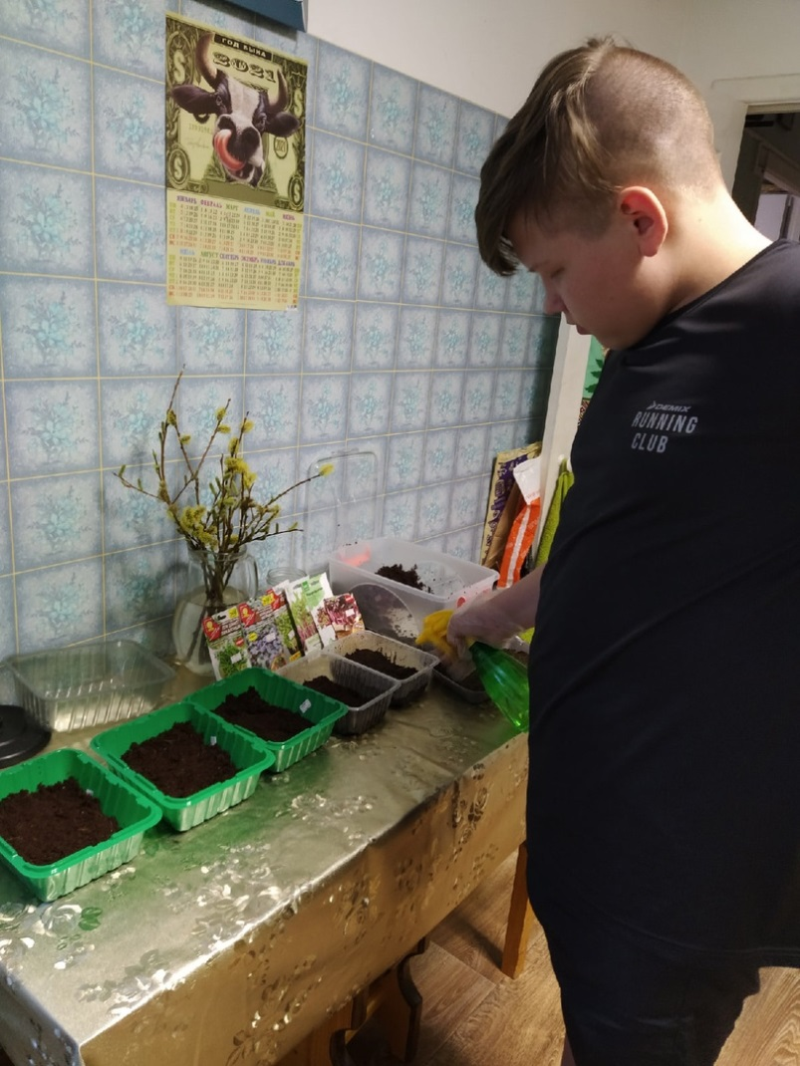

Рис 2.Выращивание микрозелени под фитолампой
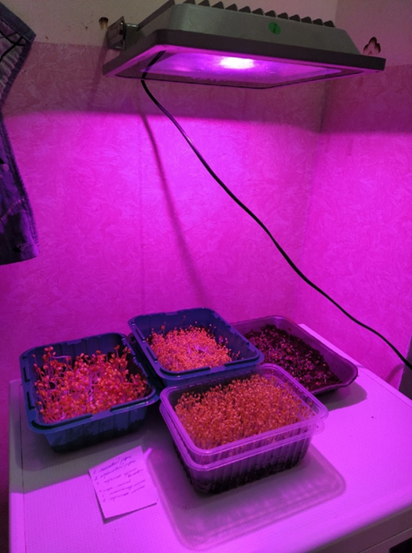
Рис 3 Выращивание микрозелени гороха на различных субстратах.
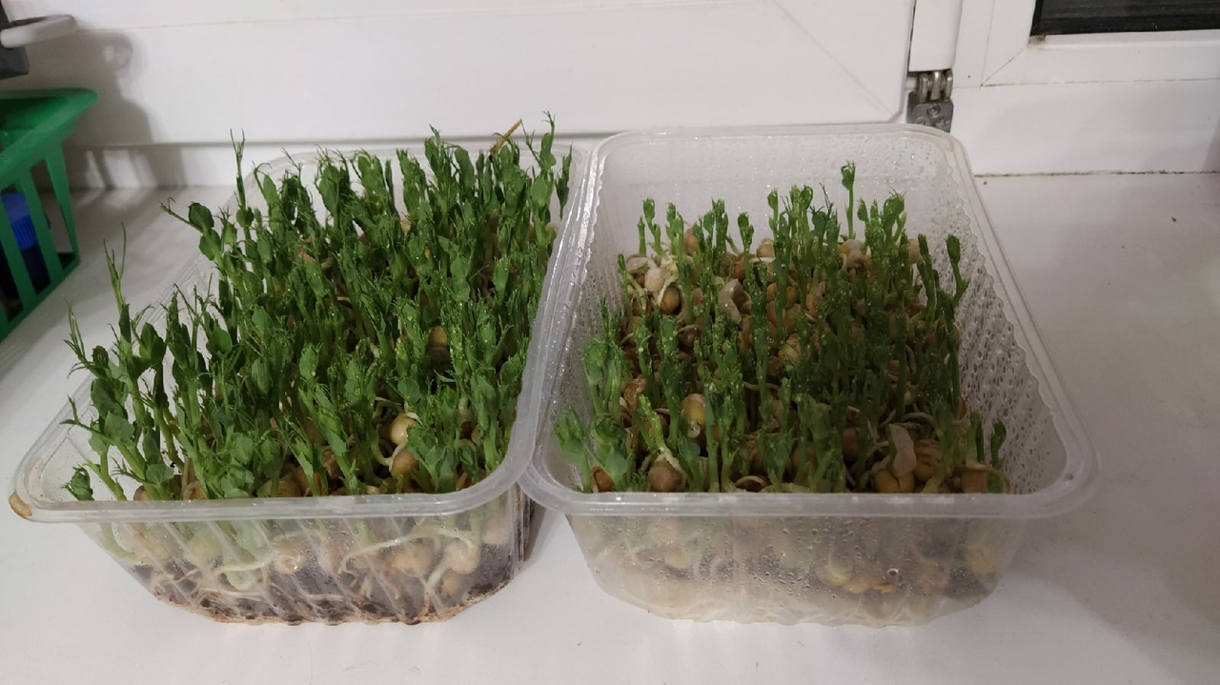

Рис 4.блюда с микрозеленью
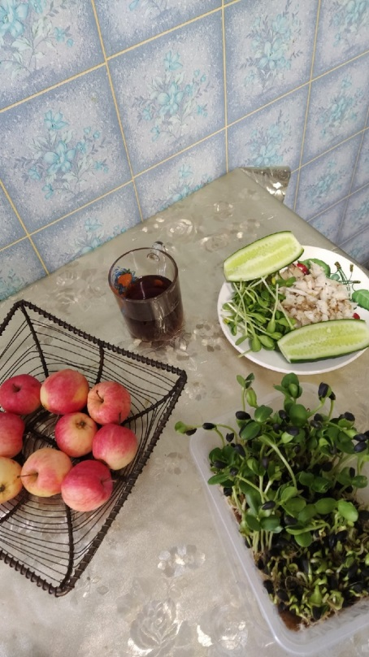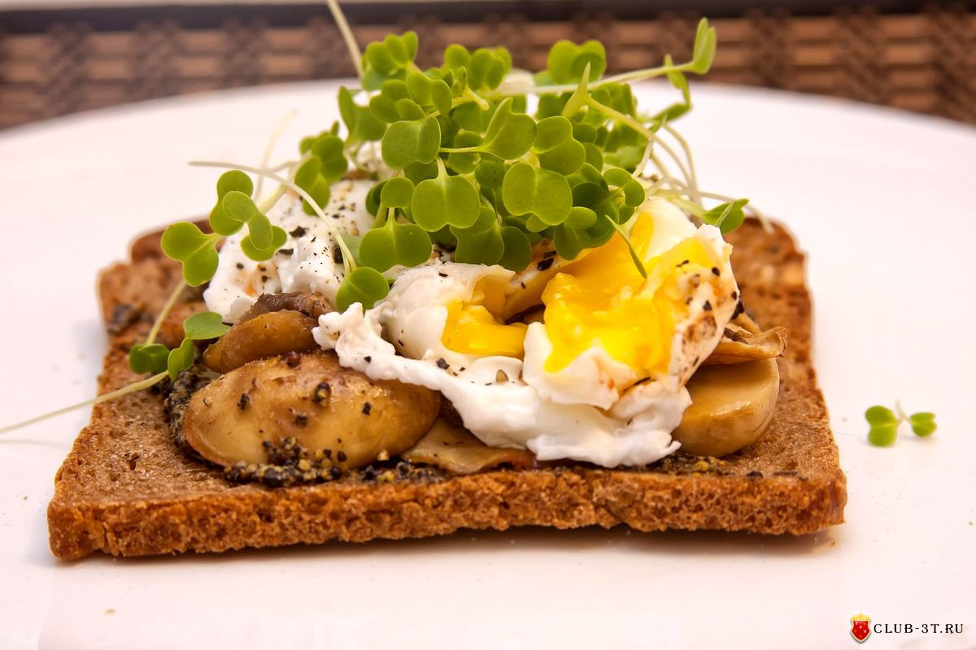

Рис.5 мастер-класс по выращиванию микрозелени
